Mi experiencia Erasmus en Valladolid

Me llamo Tomáš y soy un estudiante checo. Estudio Humanidades en Praga y este año hago Erasmus en Valladolid, en España. Conseguí el Erasmus porque presenté mi solicitud en la universidad y me aceptaron. Estoy muy contento.
Viajé a Valladolid en avión. Primero volé a Madrid y después fui en tren a Valladolid. El viaje fue fácil y rápido. En España tengo una beca Erasmus y recibo 600 euros al mes. Con este dinero pago la comida, el transporte y actividades con mis amigos.
Ahora vivo en una residencia de estudiantes cerca de la universidad. La residencia es pequeña, pero es cómoda y tranquila. En Valladolid estudio español, historia y cultura europea. Tengo clases por la mañana y por la tarde estudio o paseo por la ciudad. Me gusta mucho vivir aquí.

Doplň slovo podle textu:
- Tomáš es un estudiante __________.
- Este año hace Erasmus en __________.
- Viajó primero a __________ y luego en tren a Valladolid.
- Recibe __________ euros al mes.
- Vive en una __________ de estudiantes.
- En Valladolid estudia español, historia y __________ europea.

Odpovězte podle textu:
¿Dónde estudia Tomáš normalmente?
→ ____________________________________________
¿Cómo llegó a Valladolid?
→ ____________________________________________
¿Cuánto dinero recibe al mes?
→ ____________________________________________
¿Dónde vive ahora?
→ ____________________________________________
¿Qué estudia en Valladolid?
→ ____________________________________________

Zaškrtněte správnou odpověď.
Tomáš es un estudiante español.
( ) Verdadero ( ) Falso
Fue directamente en avión a Valladolid.
( ) Verdadero ( ) Falso
Con el dinero de Erasmus paga comida y transporte.
( ) Verdadero ( ) Falso
Vive en un piso con sus amigos.
( ) Verdadero ( ) Falso
Estudia español y cultura europea.
( ) Verdadero ( ) Falso

Doplň orientační slova:
Slova k použití:
a la derecha, al lado de, lejos, entre, en, a la izquierda

- La estación de metro está ________ la estación de tren.
- El supermercado está ________ del cine.
- El aeropuerto está ________ del centro, está muy lejos.
- La farmacia está ________ la parada de autobús.
- El restaurante está ________ la tienda y la oficina de correos.
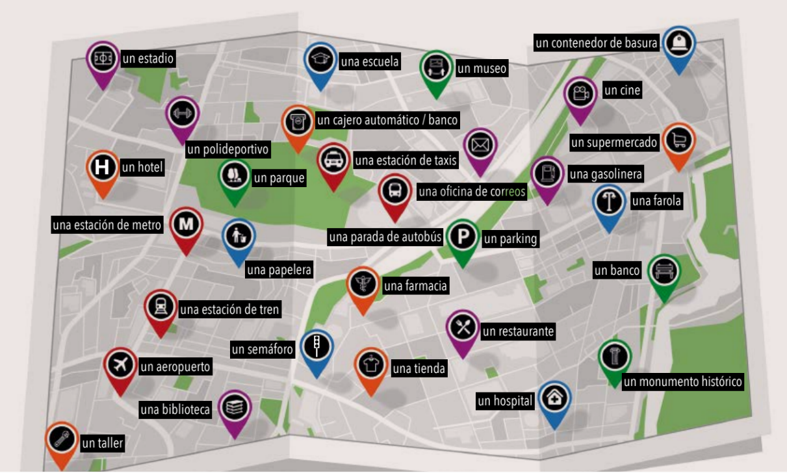
- La biblioteca está ________ la esquina.

Otázky k mapě
- ¿Dónde está el hospital?
→ Está ______________________________________.
- ¿La gasolinera está cerca o lejos del parque?
→ Está ______________________________________.
- ¿Qué hay al lado de la oficina de correos?
→ Hay ______________________________________.
- ¿Dónde está el monumento histórico?
→ Está ______________________________________.
- ¿La escuela está a la derecha o a la izquierda del museo?
→ Está ______________________________________.

Návod na cestu
Slovíčka: recto, a la derecha, a la izquierda, todo recto, un poco recto
Doplňte správné pokyny podle mapy:
- Para ir del hotel al parque, tienes que ir __________ y luego girar __________.
- Para ir del cine al supermercado, camina __________; está muy cerca.
- Para ir de la estación de tren a la biblioteca, ve __________ y luego __________.
- Para ir del restaurante al banco, camina __________ y gira __________.
- Para ir del estadio a la escuela, ve __________ hasta la esquina y gira __________.

